Aluno: Vinícius Santos Monteiro

Nº USP: 11932463

**Evolução da competitividade das eleições para um municipio específico para o período de 2000 a 2024.**

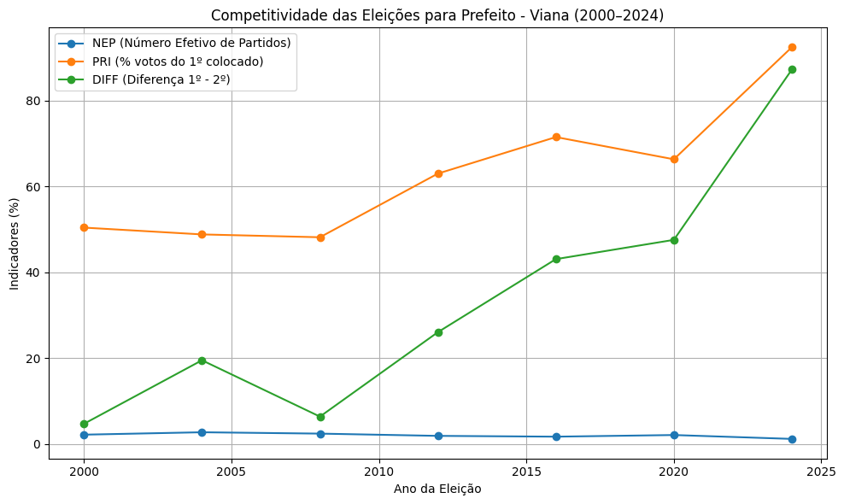

Nota-se que em Viana de 2000 a 2024 as eleições para prefeito mostraram uma baixa fragmentação partidária, com o NEP constantemente próximo de 2, o que indica a existência de poucos partidos competitivos. A partir de 2012, notas-se um crescimento significativo tanto na porcentagem de votos do candidato mais votado (PRI) quanto na diferença em relação ao segundo colocado (DIFF). Em 2024, esses valores atingem 92,5% e 87,3%, respectivamente. Esses resultados indicam um contexto de competitividade decrescente, no qual um único grupo político começou a prevalecer de forma significativa nas eleições municipais.